UDHËZIM
Nr. 1, datë 2.3.2022

PËR KRITERET PËR PËRCAKTIMIN E SHUMËS MONETARE MINIMALE TË SIGURACIONIT TË DËMSHPËRBLIMIT PROFESIONAL OSE TË GARANCIVE TË TJERA TË KRAHASUESHME

Në bazë dhe për zbatim të nenit 3, pika 3; nenit 12, shkronja “a”, dhe nenit 43, shkronja “c”, të ligjit nr. 8269, datë 23.12.1997, “Për Bankën e Shqipërisë’, të ndryshuar; të pikave 2, 3 dhe 4, të nenit 7, të ligjit nr. 55/2020, datë 30.4.2020, “Për shërbimet e pagesave”, Këshilli Mbikëqyrës i Bankës së Shqipërisë, me propozimin e Departamentit të Mbikëqyrjes,

UDHËZON:

1. KËRKESA TË PËRGJITHSHME
1.1 Objekti i udhëzimit
Objekt i këtij udhëzimi është përcaktimi i kritereve dhe treguesve, si dhe i formulës së përllogaritjes, për përcaktimin e shumës monetare minimale të siguracionit të dëmshpërblimit profesional ose të garancive të tjera të krahasueshme që duhet të mbahet nga subjektet e parashikuara në pikën 1.2 të këtij udhëzimi.
1.2 Subjektet e udhëzimit
Subjekte të këtij udhëzimi janë:
a) subjektet që aplikojnë për licencim dhe subjektet e licencuara për të ofruar shërbime pagesash sipas pikës 7, të aneksit 1, të ligjit nr. 55/2020, “Për shërbimet e pagesave” (shërbimin e inicimit të pagesës), në përputhje me pikën 2, të nenit 7, të ligjit nr. 55/2020, “Për shërbimet e pagesave”;
b) subjektet që aplikojnë për regjistrim dhe subjektet e regjistruara për të ofruar shërbime pagesash sipas pikës 8, të aneksit 1, të ligjit nr. 55/2020, “Për shërbimet e pagesave” (shërbimin e informimit të llogarisë), në përputhje me pikën 3, të nenit 7, të ligjit nr. 55/2020, “Për shërbimet e pagesave”;
c) subjektet që aplikojnë për licencim dhe subjektet e licencuara për të ofruar shërbime pagesash sipas pikave 7 dhe 8, të aneksit 1, të ligjit nr. 55/2020, “Për shërbimet e pagesave”.
1.3 Përkufizime
Termat e përdorur në këtë udhëzim kanë të njëjtin kuptim me termat e përkufizuar në ligjin “Për shërbimet e pagesave”.
2. KRITERET PËR PËRCAKTIMIN E SHUMËS MONETARE MINIMALE TË SIGURACIONIT TË DËMSHPËRBLIMIT PROFESIONAL OSE TË GARANCIVE TË TJERA TË KRAHASUESHME
2.1 Siguracioni i dëmshpërblimit profesional dhe garancitë e krahasueshme
2.1.1 Për qëllime të këtij udhëzimi, siguracioni i dëmshpërblimit profesional dhe garancitë e krahasueshme konsiderohen të zëvendësueshëm me njëri-tjetrin (reciprokisht ekskluzive) dhe në çdo rast, Banka e Shqipërisë u kërkon subjekteve që aplikojnë për licencim ose regjistrim për të ofruar shërbime pagesash sipas pikave 7, 8 ose të dyja njëkohësisht (pikave 7 dhe 8), të aneksit 1, të ligjit “Për shërbimet e pagesave”, të kenë një siguracion të dëmshpërblimit profesional ose garanci të tjera të krahasueshme.
2.1.2 Siguracioni i dëmshpërblimit profesional ose garancitë e tjera të krahasueshme të mbajtura nga subjektet, për qëllime të nenit 7, pikat 2 dhe 3, të ligjit “Për shërbimet e pagesave”, mbulojnë detyrimet e mëposhtme:
a) në rastin e subjekteve që aplikojnë për licencim dhe subjekteve të licencuara për të ofruar shërbimin e inicimit të pagesës, mbulojnë detyrimet e parashikuara në nenet 66, 82, 83 dhe 85, të ligjit “Për shërbimet e pagesave”;
b) në rastin e subjekteve që aplikojnë për regjistrim dhe subjekteve të regjistruara për të ofruar shërbimin e informimit të llogarisë, mbulojnë detyrimet kundrejt përgjegjësisë së subjektit ndaj ofruesit të shërbimit të pagesës për shërbimin e llogarisë ose përdoruesit të shërbimit të pagesave, që rezulton nga hyrja/aksesi i paautorizuar ose përdorimi i paautorizuar ose me qëllim mashtrimi, i informacionit të llogarisë së pagesës;
c) në rastin e subjekteve që aplikojnë për licencim dhe subjekteve të licencuara për të ofruar shërbimin e inicimit të pagesës dhe shërbimin e informimit të llogarisë, mbulojnë detyrimet dhe përgjegjësitë, siç parashikohen në shkronjat “a” dhe “b”, të kësaj pike.
2.1.3 Shuma monetare minimale e siguracionit të dëmshpërblimit profesional ose garancive të tjera të krahasueshme, mbulon edhe shpenzimet e kryera nga përdoruesit e shërbimeve të pagesave dhe ofruesit e shërbimit të pagesës për shërbimin e llogarisë, që lidhen me kërkesat për rimbursimin e humbjeve të rezultuara nga një ose më shumë prej detyrimeve e përgjegjësive, të referuara në nenin 7, pikat 2 dhe 3, të ligjit “Për shërbimet e pagesave”.
2.1.4 Shuma monetare minimale e siguracionit të dëmshpërblimit profesional ose garancive të tjera të krahasueshme u lejon subjekteve t’u përgjigjen në mënyrë efektive detyrimeve, në lidhje me veprimtaritë e tyre, duke verifikuar që siguracioni i dëmshpërblimit profesional ose garancitë e tjera të krahasueshme nuk kanë ndonjë klauzolë mbi tejkalimin (excess), pjesën e zbritshme (deductible) ose shumën minimale (threshold) që mund të cenojë pagesat që do të rezultojnë nga kërkesat për rimbursim të përdoruesve të shërbimit të pagesave ose ofruesve të shërbimit të pagesës për shërbimin e llogarisë, si dhe që janë të vlefshme kur ndodh ngjarja e siguruar.
2.2 Kriteret dhe treguesit e shumës monetare minimale të dëmshpërblimit profesional ose të garancive të krahasueshme
2.2.1 Shuma monetare minimale e siguracionit të dëmshpërblimit profesional ose e garancive të krahasueshme, siç parashikohet në pikën 1.1 të këtij udhëzimi, llogaritet duke marrë në konsideratë kriteret e mëposhtme:
a) kriterin e profilit të rrezikut, i cili bazohet në treguesit e mëposhtëm:
i. vlerën e kërkesave për rimbursim të marra nga subjekti, për detyrimet dhe përgjegjësitë e subjektit, të referuara në nenin 7, pikat 2 dhe 3, të ligjit “Për shërbimet e pagesave”;
ii. numrin e transaksioneve të pagesës, të iniciuara nga një subjekt që ofron shërbimin e inicimit të pagesës;
iii. numrin e llogarive të pagesave të aksesuara nga një subjekt që ofron shërbimin e informimit të llogarisë;
b) kriterin e llojit të veprimtarisë, i cili merr në konsideratë treguesit e mëposhtëm:
i. nëse subjekti ofron ekskluzivisht shërbimin e inicimit të pagesës ose shërbimin e informimit të llogarisë, ose të dy shërbimet njëkohësisht;
ii. nëse subjekti ofron shërbime të tjera pagesash, të parashikuara në aneksin 1, të ligjit “Për shërbimet e pagesave”;
iii. nëse subjekti është përfshirë në veprimtari të tjera tregtare, përveç shërbimeve të pagesave;
c) kriterin e madhësisë së veprimtarisë, i cili bazohet në treguesit e mëposhtëm:
i. vlerën e transaksioneve të iniciuara, për subjektet që ofrojnë shërbimin e inicimit të pagesës;
ii. numrin e klientëve që përdorin shërbimin e informimit të llogarisë, për subjektet që ofrojnë shërbimin e informimit të llogarisë;
d) kriterin e garancisë së krahasueshme, i cili bazohet në:
i. karakteristikat specifike të garancive të krahasueshme;
ii. shkaqet/ngjarjet (triggers) që aktivizojnë zbatimin e garancisë së krahasueshme.
2.3 Llogaritja e shumës monetare minimale të siguracionit të dëmshpërblimit profesional ose të garancive të krahasueshme
2.3.1 Subjektet llogarisin shumën monetare minimale të siguracionit të dëmshpërblimit profesional ose të garancive të krahasueshme sipas formulës së mëposhtme, pjesë e integruar e tabelave përkatëse të parashikuara në aneksin 1 të këtij udhëzimi:

Shuma monetare minimale e siguracionit të dëmshpërblimit profesional ose garancive të krahasueshme | = | Shuma që pasqyron kriterin e profilit të rrezikut | + | Shuma që pasqyron kriterin e llojit të veprimtarisë | + | Shuma që pasqyron kriterin e madhësisë së veprimtarisë

2.3.2 Subjektet, për të llogaritur shumën monetare minimale të siguracionit të dëmshpërblimit profesional ose të garancive të krahasueshme, plotësojnë treguesit e çdo kriteri me vlerat përkatëse, sipas përcaktimeve në pikat 3.1 deri 4.2, të këtij udhëzimi, llogarisin shumën që pasqyron çdo kriter në mënyrë të veçantë, duke mbledhur vlerat që pasqyrojnë treguesit përkatës, si dhe përdorin shumat përfundimtare në formulë.
2.3.3 Shuma monetare minimale e siguracionit të dëmshpërblimit profesional ose e garancive të krahasueshme llogaritet nga subjektet që aplikojnë për licencim ose regjistrim, për të ofruar shërbimin sipas pikës 7, 8 ose 7 dhe 8, të aneksit 1, të ligjit “Për shërbimet e pagesave”, si dhe llogaritet çdo vit nga subjektet që janë licencuar apo regjistruar, për të ofruar shërbimin sipas pikës 7, 8 ose 7 dhe 8, të aneksit 1, të ligjit “Për shërbimet e pagesave”.
3. LLOGARITJA E SHUMËS QË PASQYRON KRITERIN E PROFILIT TË RREZIKUT
3.1 Vlera e kërkesave për rimbursim të marra nga subjektet
3.1.1 Subjektet, për llogaritjen e vlerës së treguesit “kërkesat për rimbursim të marra nga subjekti”, përdorin vlerën e agreguar të të gjitha kërkesave për rimbursim të paraqitura nga përdoruesit e shërbimeve të pagesave të subjektit, si dhe nga ofruesit e shërbimit të pagesës për shërbimin e llogarisë, gjatë 12 muajve paraardhës kalendarikë, për humbje të rezultuara nga një ose më shumë nga detyrimet ose përgjegjësitë e referuara në nenin 7, pikat 2 dhe 3, të ligjit “Për shërbimet e pagesave”.
3.1.2 Nëse subjektit nuk i është paraqitur asnjë kërkesë për rimbursim gjatë 12 muajve paraardhës, vlera e këtij treguesi në formulë vendoset 0.
3.1.3 Për subjektet që nuk kanë ofruar shërbime gjatë 12 muajve paraardhës, përdoret vlera e agreguar e të gjitha kërkesave për rimbursim, të parashikuara nga subjekti, për qëllime të aplikimit për licencim/regjistrim.
3.1.4 Për subjektet në vitin e parë të ushtrimit të aktivitetit (pas marrjes së licencës/pas regjistrimit), pra që nuk kanë mbushur 1 vit të plotë kalendarik në ushtrimin e aktivitetit, përdoret vlera e agreguar e të gjitha kërkesave për rimbursim të parashikuara nga subjekti, për qëllime të aplikimit për licencim/regjistrim.
3.1.5 Nëse subjekti nuk disponon asnjë parashikim lidhur me kërkesat për rimbursim, ose nëse vlera që rezulton nga aplikimi i vlerës totale të parashikuar të kërkesave për rimbursim është më e ulët se vlera ekuivalente në lekë e shumës 50.000 euro, në formulë vendoset vlera 50.000 si vlerë e këtij treguesi.
3.2 Numri i transaksioneve të pagesës, të iniciuara nga subjektet që ofrojnë shërbimin e inicimit të pagesës
3.2.1 Subjektet llogaritin vlerën e treguesit “numri i transaksioneve të pagesës të iniciuara”, si shumë të elementeve të mëposhtme:
a) 40% e pjesës së N, deri në 10.000 pagesa të iniciuara;
plus
b) 25% e pjesës së N, mbi 10.000 deri në 100.000 pagesa të iniciuara;
plus
c) 10% e pjesës së N, mbi 100.000 deri në 1 milion pagesa të iniciuara;
plus
d) 5% e pjesës së N, mbi 1 milion deri në 10 milionë pagesa të iniciuara;
plus
e) 0.025% e pjesës së N, mbi 10 milionë pagesa të iniciuara;
ku, N përfaqëson numrin e transaksioneve të pagesës, të iniciuara nga subjekti gjatë 12 muajve paraardhës.
3.2.2 Për subjektet që nuk kanë ofruar shërbime gjatë 12 muajve paraardhës, përdoret numri i transaksioneve të pagesave të iniciuara, të parashikuara nga subjekti, për qëllime të aplikimit për licencim.
3.2.3 Për subjektet në vitin e parë të ushtrimit të aktivitetit (pas marrjes së licencës) që nuk kanë mbushur 1 vit të plotë kalendarik në ushtrimin e aktivitetit, përdoret numri i transaksioneve të pagesave të iniciuara, të parashikuara nga subjekti, për qëllime të aplikimit për licencim.
3.2.4 Nëse subjekti nuk disponon asnjë parashikim lidhur me numrin e transaksioneve të pagesave të iniciuara, ose nëse vlera që rezulton nga aplikimi i numrit të parashikuar të transaksioneve të pagesave të iniciuara është më e ulët se 50.000, në formulë vendoset vlera 50.000 si vlerë për këtë tregues.
3.3 Numri i llogarive të pagesave të aksesuara nga subjektet që ofrojnë shërbimin e informimit të llogarisë
3.3.1 Subjektet llogaritin vlerën e treguesit “numri i llogarive të pagesave të aksesuara”, si shumë të elementeve të mëposhtme:
a) 40% e pjesës së N, deri në 10.000 llogari të aksesuara;
plus
b) 25% e pjesës së N, mbi 10.000 deri në 100.000 llogari të aksesuara;
plus
c) 10% e pjesës së N, mbi 100.000 deri në 1 milion llogari të aksesuara;
plus
d) 5% e pjesës së N, mbi 1 milion deri në 10 milionë llogari të aksesuara;
plus
e) 0.025% e pjesës së N, mbi 10 milionë llogari të aksesuara;
ku, N përfaqëson numrin e llogarive të ndryshme të pagesave, të aksesuara në 12 muajt paraardhës nga një subjekt që ofron shërbimin e informimit të llogarisë.
3.3.2 Për subjektet që nuk kanë ofruar shërbime gjatë 12 muajve paraardhës, përdoret numri i llogarive të pagesave të aksesuara, të parashikuara nga subjekti, për qëllime të aplikimit për regjistrim ose licencim, sipas rastit.
3.3.3 Për subjektet në vitin e parë të ushtrimit të aktivitetit (pas marrjes së licencës/pas regjistrimit), pra që nuk kanë mbushur 1 vit të plotë kalendarik në ushtrimin e aktivitetit, përdoret numri i llogarive të pagesave të aksesuara, të parashikuara nga subjekti, për qëllime të aplikimit për regjistrim ose licencim, sipas rastit.
3.3.4 Nëse subjekti nuk disponon asnjë parashikim lidhur me numrin e llogarive të pagesave të aksesuara ose nëse vlera që rezulton nga aplikimi i numrit të parashikuar të llogarive të pagesave të aksesuara është më e ulët se 50.000, në formulë vendoset vlera 50.000 si vlerë e këtij treguesi.
4. LLOGARITJA E SHUMËS QË PASQYRON KRITERIN E LLOJIT DHE TË MADHËSISË SË VEPRIMTARISË
4.1 Llogaritja e shumës që pasqyron kriterin e llojit të veprimtarisë
4.1.1 Subjektet që aplikojnë për licencim dhe subjektet e licencuara për të ofruar vetëm shërbimin e inicimit të pagesës, vendosin vlerën 0 të këtij treguesi në formulë.
4.1.2 Subjektet që aplikojnë për regjistrim dhe subjektet e regjistruara për të ofruar vetëm shërbimin e informimit të llogarisë, vendosin vlerën 0 si vlerë të këtij treguesi në formulë.
4.1.3 Në rastet kur një subjekt aplikon për licencim ose kur një subjekt është i licencuar për të ofruar të dyja shërbimet njëkohësisht (shërbimin e inicimit të pagesës dhe shërbimin e informimit të llogarisë), shuma monetare minimale llogaritet për secilin nga shërbimet në mënyrë të veçuar dhe më pas mblidhen shumat që rezultojnë, për të llogaritur shumën monetare minimale që mbulon të dyja shërbimet. Në këtë rast, siguracioni i dëmshpërblimit profesional ose garancitë e krahasueshme mbulojnë ofrimin e të dyja shërbimeve (shërbimin e inicimit të pagesës dhe shërbimin e informimit të llogarisë), duke reflektuar detyrimet dhe përgjegjësitë e ndryshme të referuara në nenin 7, pikat 2 dhe 3, të ligjit “Për shërbimet e pagesave”.
4.1.4 Në rastet kur subjekti ofron ndonjë shërbim tjetër pagesash, të parashikuar në pikat 1–6, të aneksit 1, të ligjit “Për shërbimet e pagesave”, së bashku me shërbimin e inicimit të pagesës ose shërbimin e informimit të llogarisë, ose të dyja këto shërbime njëkohësisht, llogaritet shuma monetare minimale e siguracionit të dëmshpërblimit profesional ose e garancive të krahasueshme për ofrimin e shërbimit të inicimit të pagesës, ose të shërbimit të informimit të llogarisë, ose të dyja shërbimeve njëkohësisht, pa cenuar kërkesat lidhur me llogaritjen e kapitalit fillestar minimal, në përputhje me nenin 9, të ligjit “Për shërbimet e pagesave” dhe/ose kapitalit rregullator në përputhje me nenin 11, të ligjit “Për shërbimet e pagesave” dhe me aktet nënligjore të Bankës së Shqipërisë, për institucionet e pagesave dhe institucionet e parasë elektronike.
4.1.5 Në rastet kur subjekti përfshihet në veprimtari të tjera, përveç ofrimit të shërbimeve të pagesave të parashikuara në aneksin 1, të ligjit “Për shërbimet e pagesave” (veprimtari të tjera tregtare të ndryshme nga shërbimet e pagesave), subjekti shton në formulë, përveç vlerave të kërkuara për llojin e veprimtarisë që subjekti ofron/synon të ofrojë, edhe vlerën prej 50.000.
4.1.6 Në çdo rast, nëse një subjekt që kryen veprimtari të tjera tregtare (të ndryshme nga shërbimet e pagesave), mund të provojë se përfshirja e tij (subjektit) në këto veprimtari të tjera nuk ka ndikim në ofrimin e shërbimit të inicimit të pagesës ose shërbimit të informimit të llogarisë, për shkak se disponon një garanci që mbulon detyrimet e veprimtarive të tjera tregtare të ndryshme nga shërbimet e pagesave, ose për shkak se Banka e Shqipërisë ka kërkuar krijimin e një subjekti të veçantë për veprimtarinë e shërbimeve të pagesave, në përputhje me pikën 5, të nenit 13, të ligjit “Për shërbimet e pagesave”, në formulë vendoset vlera 0.
4.2 Llogaritja e shumës që pasqyron kriterin e madhësisë së veprimtarisë
4.2.1 Subjektet që ofrojnë shërbimin e inicimit të pagesës, llogarisin shumën që pasqyron kriterin e madhësisë së veprimtarisë, si shumë të elementeve të mëposhtme:
a) 40% e pjesës së N, deri në vlerën ekuivalente në lekë të shumës 500.000 euro;
plus
b) 25% e pjesës së N, mbi vlerën ekuivalente në lekë të shumës 500.000 euro deri në 1 milion euro;
plus
c) 10% e pjesës së N, mbi vlerën ekuivalente në lekë të shumës 1 milion deri në 5 milionë euro;
plus
d) 5% e pjesës së N, mbi vlerën ekuivalente në lekë të shumës 5 milionë deri në 10 milionë euro;
plus
e) 0.025% e pjesës së N, mbi vlerën ekuivalente në lekë të shumës 10 milionë euro;
ku, N përfaqëson vlerën totale të të gjitha transaksioneve të iniciuara në 12 muajt paraardhës, ndërsa vlera ekuivalente në lekë llogaritet sipas kursit të këmbimit të aplikuar nga subjekti në datën e llogaritjes së shumës monetare minimale të siguracionit të dëmshpërblimit profesional.
4.2.2 Subjektet, që ofrojnë shërbimin e informimit të llogarisë, llogarisin shumën që pasqyron kriterin e madhësisë së veprimtarisë, si shumë të elementeve të mëposhtme:
a) 40% e pjesës së N, deri në 100 klientë;
plus
b) 25% e pjesës së N, mbi 100 deri në 10.000 klientë;
plus
c) 10% e pjesës së N, mbi 10.000 deri në 100.000 klientë;
plus
d) 5% e pjesës së N, mbi 100.000 deri në 1 milion klientë;
plus
e) 0.025% e pjesës së N, mbi 1 milion klientë;
ku, N përfaqëson numrin e përdoruesve (klientëve) të shërbimit të informimit të llogarisë, ku çdo klient që ka përdorur shërbimin e informimit të llogarisë gjatë 12 muajve paraardhës, konsiderohet në mënyrë të veçuar.
4.2.3 Për subjektet që nuk kanë ofruar shërbime gjatë 12 muajve paraardhës përdoret vlera e të gjitha transaksioneve të iniciuara, në rast se subjekti ofron shërbimin e inicimit të pagesës ose numri i klientëve, në rast se subjekti ofron shërbimin e informimit të llogarisë, të parashikuara nga subjekti, për qëllime të aplikimit për licencim ose regjistrim.
4.2.4 Për subjektet në vitin e parë të ushtrimit të aktivitetit (pas marrjes së licencës/pas regjistrimit), që nuk kanë mbushur 1 vit të plotë kalendarik në ushtrimin e aktivitetit, përdoret vlera e të gjitha transaksioneve të iniciuara, në rast se subjekti ofron shërbimin e inicimit të pagesës, ose numri i klientëve, në rast se subjekti ofron shërbimin e informimit të llogarisë, të parashikuara nga subjekti, për qëllime të aplikimit për licencim ose regjistrim.
4.2.5 Nëse subjekti nuk disponon asnjë parashikim lidhur me vlerën e të gjitha transaksioneve të iniciuara, në rastin e një subjekti që ofron shërbimin e inicimit të pagesës, ose parashikim lidhur me numrin e klientëve, në rastin e një subjekti që ofron shërbimin e informimit të llogarisë ose nëse vlera që rezulton nga aplikimi i vlerës së parashikuar të të gjitha transaksioneve të iniciuara, në rastin e një subjekti që ofron shërbimin e inicimit të pagesës, ose të numrit të klientëve, në rastin e një subjekti që ofron shërbimin e informimit të llogarisë, është më e ulët se 50.000, në formulë vendoset vlera 50.000 si vlerë për këta tregues.
4.3 Dokumentacioni dhe kriteret e siguracionit të dëmshpërblimit profesional dhe të garancive të krahasueshme
4.3.1 Subjektet e këtij udhëzimi mbajnë, në çdo rast, siguracionin e dëmshpërblimit profesional ose një garanci të krahasueshme.
4.3.2 Si evidencë të siguracionit të dëmshpërblimit profesional ose të garancisë së krahasueshme, subjekti siguron një kontratë sigurimi (policë sigurimi) ose një dokument tjetër të ngjashëm që konfirmon ekzistencën e siguracionit, ose të garancisë, duke specifikuar edhe detyrimet përkatëse të mbuluara nga siguracioni ose garancia.
4.3.3 Siguracioni i dëmshpërblimit profesional ose garancia e krahasueshme lëshohet nga shoqëri sigurimi, nga një bankë ose nga një institucion tjetër, që nuk i përket të njëjtit grup bankar/financiar, pjesë e të cilit është subjekti.
4.3.4 Polica e sigurimit ose garancia e krahasueshme duhet të jetë e pagueshme, në rast se subjekti nuk është në gjendje të përmbushë detyrimet e tij ndaj përdoruesve të shërbimeve të pagesave dhe ofruesve të shërbimit të pagesës për shërbimin e llogarisë, sipas shkaqeve/ngjarjeve (triggers) që aktivizojnë zbatimin e tyre dhe të cilat janë të përcaktuara përkatësisht në kontratën e sigurimit ose në kontratën e garancisë së krahasueshme.
4.4 Llogaritja periodike dhe raportimi në Bankën e Shqipërisë i shumës monetare minimale të siguracionit të dëmshpërblimit profesional ose të garancive të krahasueshme
4.4.1 Subjektet rillogaritin shumën monetare minimale të siguracionit të dëmshpërblimit profesional të tyre ose të garancive të krahasueshme, të paktën një herë në vit, brenda muajit janar të çdo viti, bazuar në të dhënat vjetore të vitit kalendarik të mëparshëm.
4.4.2 Subjektet raportojnë, brenda muajit janar të çdo viti, në Bankën e Shqipërisë, sipas formularëve përkatës të parashikuar në aneksin 1 të këtij udhëzimi, elementet përbërëse dhe shumën monetare minimale të siguracionit të dëmshpërblimit profesional të tyre ose të garancive të krahasueshme, të llogaritur sipas formulave të parashikuara në këtë udhëzim.
4.4.3 Subjektet, pas rillogaritjes së shumës monetare minimale të siguracionit të dëmshpërblimit profesional ose të garancive të krahasueshme, rinovojnë dhe nënshkruajnë kontratën e sigurimit ose të garancisë, për shumën e rillogaritur dhe njoftojnë Bankën e Shqipërisë (Departamenti i Mbikëqyrjes), brenda 10 ditë pune nga data e nënshkrimit të kontratës përkatëse.
5. TË FUNDIT
5.1 Ngarkohen subjektet e këtij udhëzimi për zbatimin e tij.
5.2 Ngarkohet Departamenti i Mbikëqyrjes me ndjekjen e zbatimit të këtij udhëzimi.
5.3 Ngarkohet Kabineti i Guvernatorit dhe Departamenti i Kërkimeve me publikimin e këtij udhëzimi, përkatësisht në Fletoren Zyrtare të Republikës së Shqipërisë dhe në Buletinin Zyrtar të Bankës së Shqipërisë.
Ky udhëzim hyn në fuqi 15 ditë pas botimit në Fletoren Zyrtare.

KRYETAR I KËSHILLIT MBIKËQYRËS
Gent Sejko

Aneks 1

Tabelat llogaritëse për përcaktimin e shumës monetare minimale të siguracionit të dëmshpërblimit profesional ose të garancive të tjera të krahasueshme

Këto tabela llogaritëse janë krijuar për të ndihmuar subjektet në përcaktimin e shumës monetare minimale të siguracionit të dëmshpërblimit profesional ose garancive të tjera të krahasueshme, për ofrimin e shërbimit të informimit të llogarisë (SHILL) dhe/ose shërbimit të inicimit të pagesës (SHIP), siç përcaktohen në nenin 7, pika 4, të ligjit “Për shërbimet e pagesave” dhe udhëzimin “Për kriteret për përcaktimin e shumës monetare minimale të siguracionit të dëmshpërblimit profesional ose të garancive të tjera të krahasueshme”.

Për subjektet që synojnë të ofrojnë (që aplikojnë për licencim) vetëm shërbimin e inicimit të pagesës (SHIP)

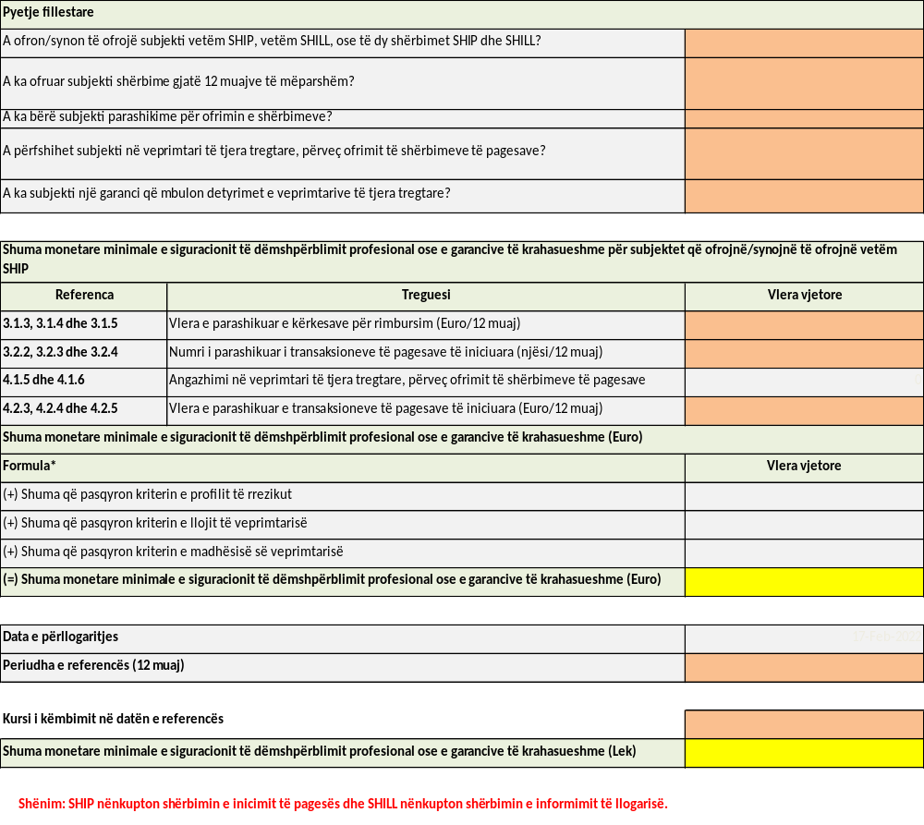

Për subjektet që ofrojnë (që janë licencuar për të ofruar) vetëm shërbimin e inicimit të pagesës (SHIP)

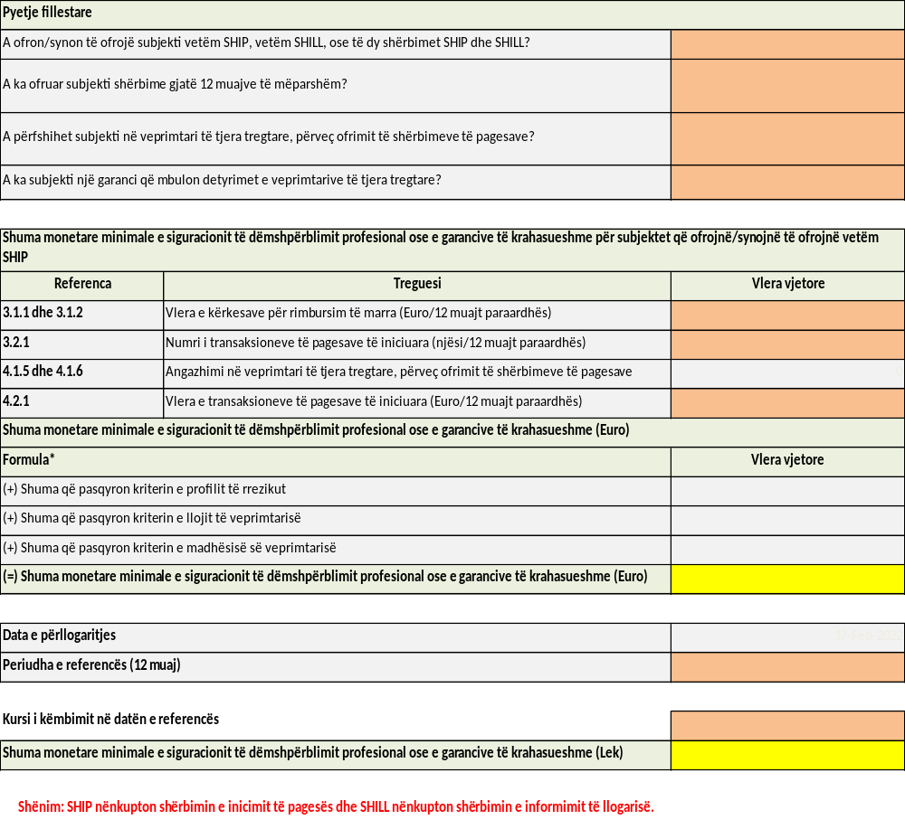

Për subjektet që synojnë të ofrojnë (që aplikojnë për regjistrim) vetëm shërbimin e informimit të llogarisë (SHILL)

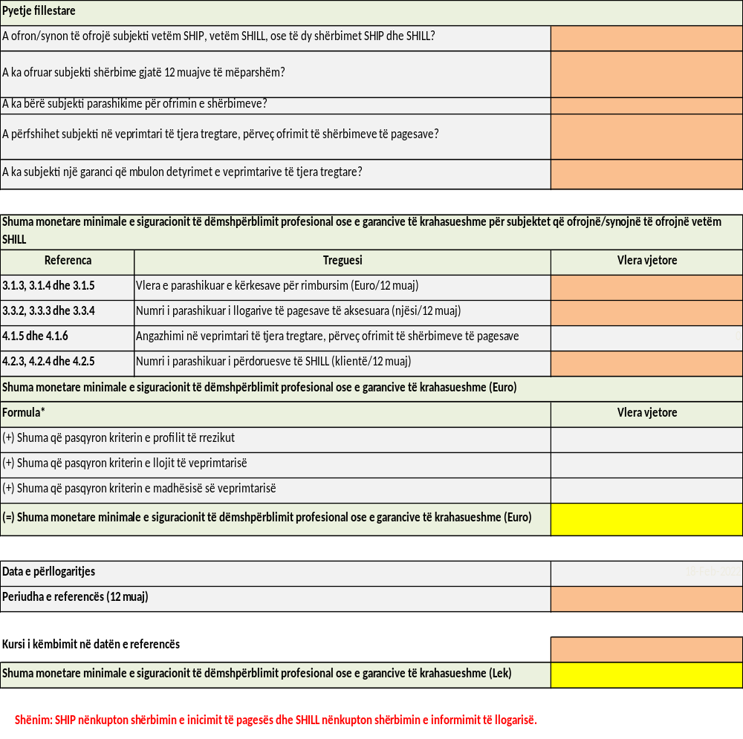

Për subjektet që ofrojnë (që janë regjistruar për të ofruar) vetëm shërbimin e informimit të llogarisë (SHILL)

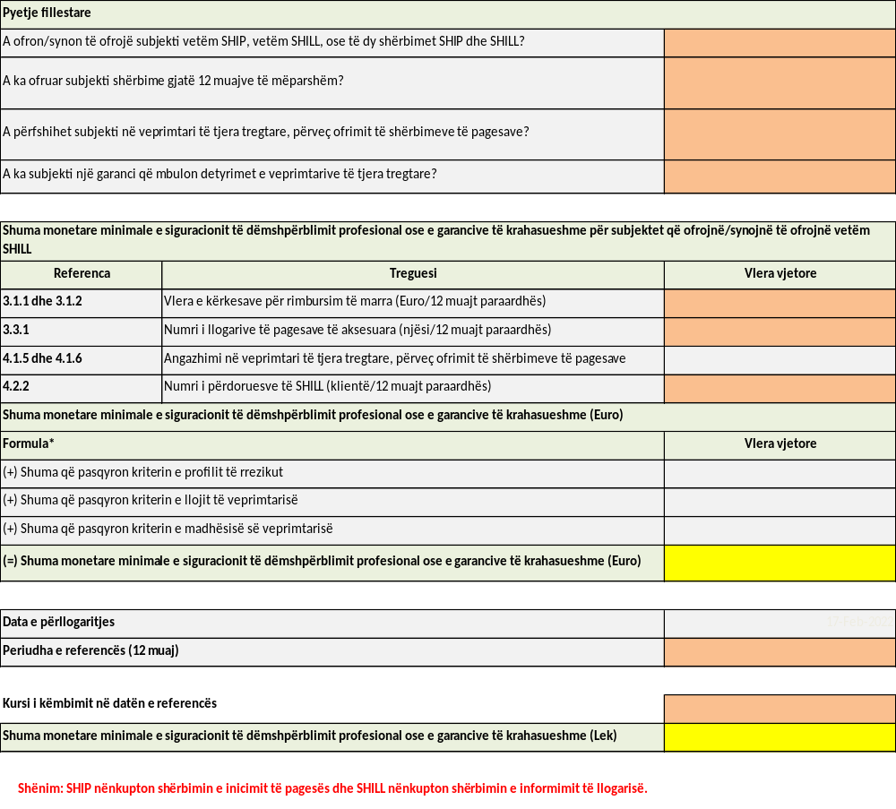

Për subjektet që synojnë të ofrojnë (që aplikojnë për licencim) shërbimin e inicimit të pagesës dhe shërbimin e informimit të llogarisë (SHIP dhe SHILL)

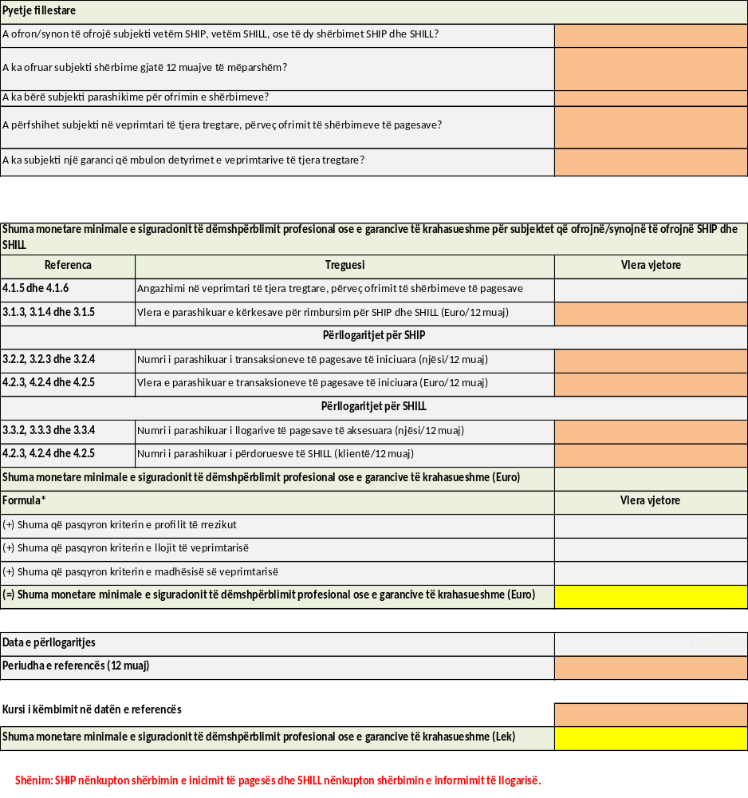

Për subjektet që ofrojnë (që janë licencuar për të ofruar) shërbimin e inicimit të pagesës dhe shërbimin e informimit të llogarisë (SHIP dhe SHILL)

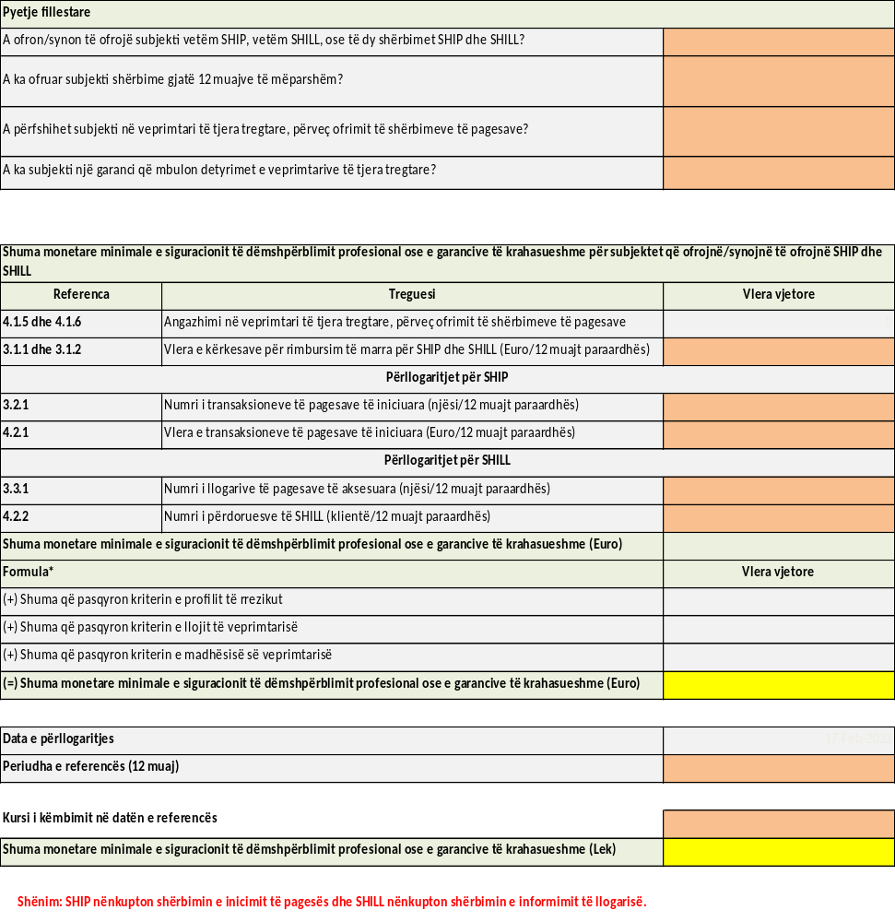

Sipas kursit të këmbimit të aplikuar nga subjekti në datën e llogaritjes.

